Региональный конкурс творческих экспериментальных работ обучающихся Московской области «Архимед» по конструированию приборов, моделей, устройств и установок для проведения исследований.

Секция: «Техническое устройство. Модель»

ПЛАНЕТАРНАЯ ПЕРЕДАЧА

Кузнецов Егор Геннадьевич
обучающийся 9 класса
ГБОУ МО СП ФМЛ
г. Сергиев Посад
Московской области
Научный руководитель:
Гавриленко Галина Юрьевна
учитель ГБОУ МО СП ФМЛ

г. Сергиев Посад, 2021 год

ПЛАНЕТАРНАЯ ПЕРЕДАЧА
Оглавление
1. Введение__________________________________________________2
2. Устройство________________________________________________3
4. Расчеты ___________________________________________________6
5. Плюсы и минусы конструкции _______________________________8
6. Заключение________________________________________________8
7. Список литературы_________________________________________9

Введение
Сложными зубчатыми механизмами называются механизмы с зубчатыми передачами с числом зубчатых колес больше двух. Сложные зубчатые механизмы, в которых ось хотя бы одного колеса подвижна, называются планетарными механизмами. [4]
Планетарная передача — механическая передача вращательного движения, за счёт своей конструкции способная в пределах одной геометрической оси вращения изменять, складывать и раскладывать подводимые угловые скорости и крутящий момент.
Обычно является элементом трансмиссии различных технологических и транспортных машин.
Цель: изучить принцип действия планетарного редуктора. Изготовить модель планетарного редуктора.
Задачи:
- Изучить принцип действия планетарного редуктора
- Провести исследование параметров самодельного планетарного редуктора.
- Определить слабые и сильные стороны. Изучить их причины.
- Доказать возможность существования и правильность сборки планетарного редуктора.

Устройство
К типовым планетарным механизмам относятся:
- однорядный планетарный механизм;
- двухрядный планетарный механизм с одним внешним и одним внутренним зацеплением
- двухрядный планетарный механизм с двумя внешними зацеплениями;
- двухрядный планетарный механизм с двумя внутренними зацеплениями.
Конструктивно планетарная передача всегда представляет собой набор взаимозацепленных зубчатых колес (не менее 4), часть из которых (не менее 2) имеет общую геометрическую неподвижную ось вращения, а другая часть (также, не менее 2) имеет подвижные оси вращения, концентрически вращающиеся на так называемом «водиле» вокруг неподвижной.
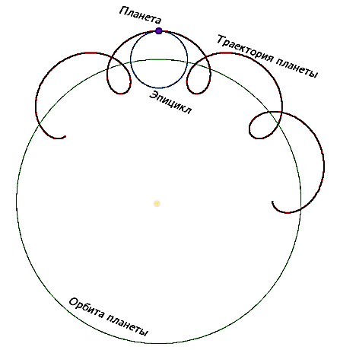
Зубчатые колёса на неподвижной оси всегда связаны друг с другом не напрямую, а через зубчатые колёса на подвижных осях, а ввиду того, что вторые способны не только вращаться относительно первых, но и обкатывать их, тем самым передавая поступательное движение на водило, все звенья планетарной передачи на которые можно подавать/снимать мощность получают возможность вращаться дифференциально, с тем лишь условием, что угловая скорость любого такого звена не абсолютно хаотична, а определяется угловыми скоростями всех остальных звеньев. В этом плане планетарная передача похожа на планетарную систему, в которой скорость каждой планеты определяется скоростями всех остальных планет системы. Дифференциальный принцип вращения всей системы, а также то, что в своём каноническом виде набор зубчатых колёс, составляющих планетарную передачу, собран в некоем подобии солнца и эпициклически движущихся по орбите планет, даёт данной механической передаче такие присущие только ей интернациональные определения, как планетарная, дифференциальная или эпициклическая, каждое из которых в данном случае есть синонимы.
С точки зрения теоретической механики планетарная передача — это механическая система с двумя и более степенями свободы. Эта особенность, являющаяся прямым следствием конструкции, есть важное отличие планетарной передачи от каких-либо других передач вращательного движения, всегда имеющих только одну степень свободы. И эта особенность наделяет саму планетарную передачу тем важным качеством, что в аспекте воздействия на угловые скорости вращения планетарная передача может не только редуцировать эти скорости, но и складывать и раскладывать их, что, в свою очередь, делает её основным механическим исполнительным узлом не только различных планетарных редукторов, но таких устройств как дифференциалы и суммирующие планетарную передачу[3]
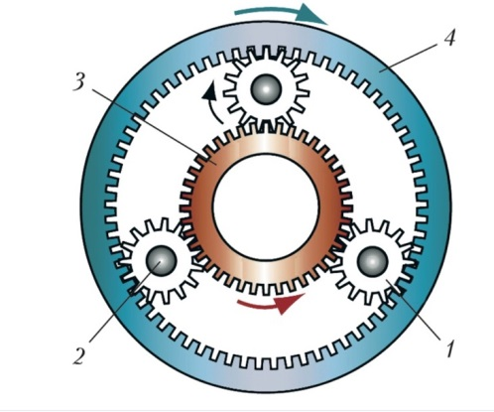
Планетарный механизм состоит из четырех основных компонентов:
- Сателлит (планетарная шестерня, колеса, оси которых подвижны);
- Водило (подвижное звено, на котором установлены саттелиты);
- Солнечная шестерня (зубчатое колесо с внешними зубьями, расположенное в центре механизма);
- Коронная шестерня (колесо с внутренними зубьями);

Передаточное отношение
Передаточное отношение такой передачи визуально определить достаточно сложно, в основном, потому что система может приводиться во вращение различными способами.
При использовании планетарной передачи в качестве редуктора один из трёх её основных элементов фиксируется неподвижно, а два других служат в качестве ведущего и ведомого. Таким образом, передаточное отношение будет зависеть от количества зубьев каждого компонента, а также от того, какой элемент закреплён.
Рассмотрим случай, когда водило зафиксировано, а мощность подводится через солнечную шестерню. В этом случае планетарные шестерни вращаются на месте со скоростью, определяемой отношением числа их зубьев относительно солнечной шестерни. Например, если мы обозначим число зубьев солнечной шестерни как S, а для планетарных шестерён примем это число как P, то передаточное отношение будет определяться формулой $\frac{S}{P}$, то есть если у солнечной шестерни 24 зуба, а у планетарных по 16, то передаточное отношение будет $- \frac{24}{16}$, или $- \frac{3}{2}$, что означает поворот планетарных шестерён на 1,5 оборота в противоположном направлении относительно солнечной.
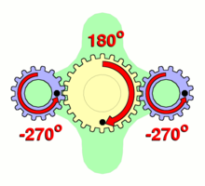
Далее вращение планетарных шестерён может передаваться кольцевой шестерне, с соответствующим передаточным числом. Если кольцевая шестерня имеет A зубьев, то оно будет вращаться с соотношением $\frac{P}{A}$ относительно планетарных шестерён. (В данном случае перед дробью нет минуса, так как при внутреннем зацеплении шестерни вращаются в одну сторону). Например, если на кольцевой шестерне 64 зуба, то относительно приведённого выше примера это отношение будет равно $\frac{16}{64}$, или $\frac{1}{4}$. Таким образом, объединив оба примера, мы получим следующее:
- Один оборот солнечной шестерни даёт $- \frac{S}{P}$ оборотов планетарных шестерён;
- Один оборот планетарной шестерни даёт $\frac{P}{A}$ оборотов кольцевой.
В итоге, если водило заблокировано, общее передаточное отношение системы будет равно $- \frac{S}{A}$.
В случае, если закреплена кольцевая шестерня, а мощность подводится к водилу, передаточное отношение на солнечную шестерню будет меньше единицы и составит $\frac{1}{1+\frac{A}{S}}$.
Если закрепить кольцевую шестерню, а мощность подводить к солнечной шестерне, то мощность должна сниматься с водила. В этом случае передаточное отношение будет равно $1+\frac{A}{S}$. Это самое большое передаточное число, которое может быть получено в планетарной передаче. Такие передачи используются, например, в тракторах и строительной технике, где требуется большой крутящий момент на колёсах при невысокой скорости.
Формула Виллиса
$i_{0}=\frac{n_{P}-n_{S}}{n_{P}-n_{A}}$, где i₀ — передаточное число при заблокированном водиле $i_{0}=\frac{n_{S}}{n_{A}}= - \frac{N_{A}}{N_{S}}$ , n_{S} — скорость солнечной шестерни, n_{P} – скорость водила и n_{A} — скорость кольцевой шестерни.
При сборкенеобходимо, чтобы во всех зацеплениях центральных колес с саттелитами имело место совпадение зубьев со впаденами. Установлено, что при симметричном расположении саттелитов условие сборки удовлетворяется, если сумма зубьев центральных колес кратно числу саттелитов. Т.е. $\frac{S+A}{n}∈Z$.
Также требуется выполнение условия соседства, чтобы саттелиты не задевали зубьями друг друга. Для этого необходимо, чтобы сумма сумма радиусов вершин зубьев соседних саттелитов была меньше расстоянию между их осями.
Расчеты
Сосчитаем количество зубьев на каждой шестерне. На солнечной с одной стороны S₁=10, а с другой S₂=12. На кольцевой A₁=38, и A₂=36. Количество сателлитов рано n=4.
Доказательство.
$$\frac{S+A}{n}∈Z$$
Подставим наши числа для верхней и нижней части и получим:
- Для верхней.
$$\frac{S+A}{n}=\frac{10+38}{4}=\frac{48}{4}=12$$
$$12∈Z$$
- Для нижней.
$$\frac{S+A}{n}=\frac{12+36}{4}=\frac{48}{4}=12$$
$$12∈Z$$

Формула ВИЛЛИСА.
$$i_{0}=\frac{n_{p}-n_{s}}{n_{p}-n_{a}}$$
$$Где, i_{0} -передаточное число$$
Но так как нам не известны угловые скорости шестерен заблокируем водило и формула примет вид:
$$i=\frac{A}{S}$$
Тогда для верхнего случая оно равно 3, а для нижнего 3,8. Это дает нам прирост производительности.
Собранная модель планетарного редуктора:
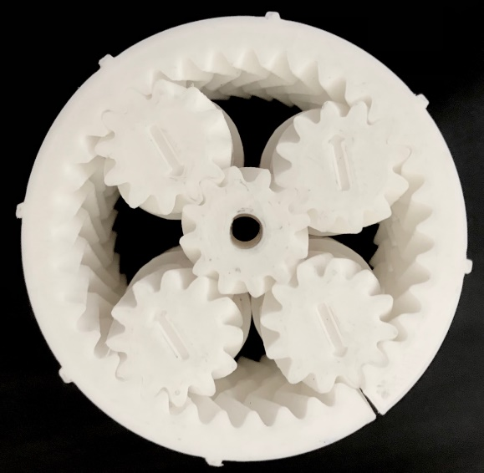
Вид спереди

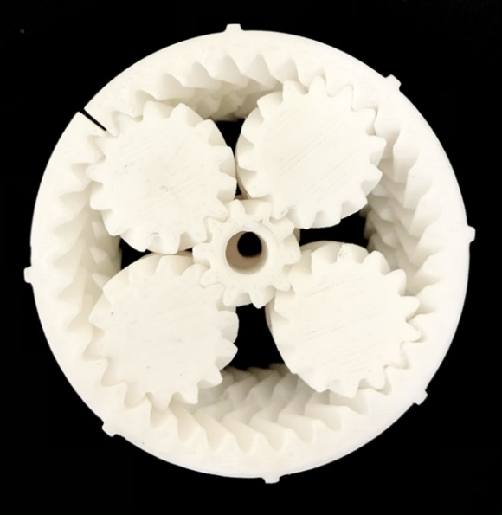
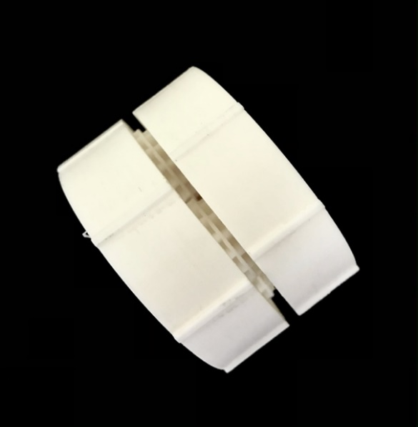
Применение планетарного редуктора
Вид сзади
Вид сбоку
Свое применение нашла в машиностроении, а точнее в задних мостах грузовых автомобилей МАЗ и ЗиУ-9. Например трактора K-700 и K-900.
Также более сложной его модификацией является межосевой дифференциал с блокировкой. Наиболее успешными примерами являются представители германского автопрома: BMW X5M, BMW X6M – из-за хорошего поведения при прохождении крутых поворотов на льду с большой скоростью.
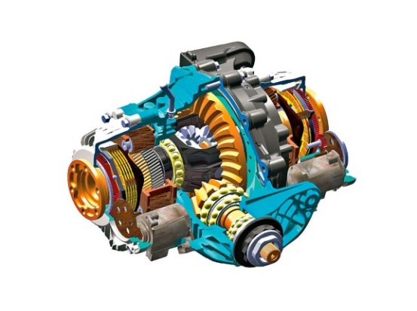
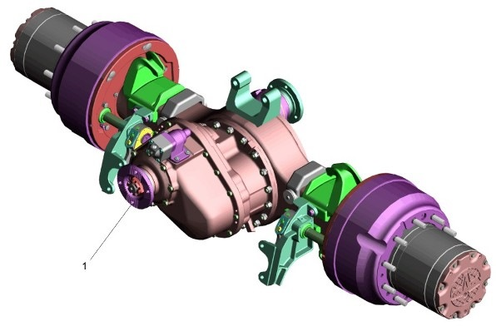
Плюсы и минусы конструкции
Как таковых конкурентов у планетарного редуктора нет. Но если присмотреться, то его конкурентом становятся чисто суммирующие и дифференцирующие шестерни. Но все равно по выходящему КПД они значительно уступают планетарным передачам.
К преимуществам можно отнести малые размеры и малые нагрузки на вал и шестерни. Так же можно отметить низкие шумы при работе и выдача больших передаточных чисел при эксплуатации.
Но не обошлось и без минусов. Не считая везде присущие потери по трению и растекания масла, также можно учесть сложности при изготовлении, которая требует высокой точности одновременно с прочностью и ценой материалов. А уже следующей проблемой является сборка и установка деталей (в частности, с коническими шестернями) в различные аппараты.

Заключение
Получается планетарная передача это очень энерго-эффективный механизм, не имеющий на сегодняшний день аналогов.
В будущем я планирую собрать более сложны редуктор с мотором для расчета угловых скоростей различных шестерен. Применить формулу по расчету степени подвижности, выведенную великим механиком П. Л. Чебышевым:
$$W=3n-2p_{5}-p_{4}$$

Литература:
- https://ru.wikipedia.org/wiki/Планетарная_передача
- https://www.youtube.com/watch?v=BURE6kiC3wg
- http://www.cb-online.ru/spravochniky-online/online-spravochnik-konstruktora/reduktora/planetarnaya-peredacha/
- http://tmm-umk.bmstu.ru/lectures/lect_15.htm

